Лабораторная работа №12
Отчёт
Приходько Иван Иванович
Содержание

1 Цель работы
Научится програмировать в командном процессоре линукс

2 Задание
- Написать скрипт, который при запуске будет делать резервную копию самого себя (то есть файла, в котором содержится его исходный код) в другую директорию backup в вашем домашнем каталоге. При этом файл должен архивироваться одним из ар- хиваторов на выбор zip, bzip2 или tar. Способ использования команд архивации необходимо узнать, изучив справку.
- Написать пример командного файла, обрабатывающего любое произвольное число аргументов командной строки, в том числе превышающее десять. Например, скрипт может последовательно распечатывать значения всех переданных аргументов.
- Написать командный файл — аналог команды ls (без использования самой этой ко- манды и команды dir). Требуется, чтобы он выдавал информацию о нужном каталоге и выводил информацию о возможностях доступа к файлам этого каталога.
- Написать командный файл, который получает в качестве аргумента командной строки формат файла (.txt, .doc, .jpg, .pdf и т.д.) и вычисляет количество таких файлов в указанной директории. Путь к директории также передаётся в виде аргумента ко- мандной строки.

3 Выполнение лабораторной работы
Для начала сразу создадим все необходимые файлы и выдадми права доступа (рис. 1).
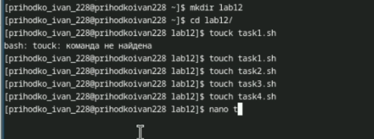
Рис. 1: Создание файлов
Первый скрипт должен создавать резервную копию самого себя (рис. 2-3).
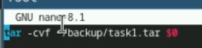
Рис. 2: Первый скрипт
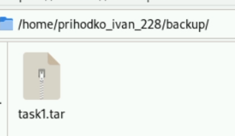
Рис. 3: Результат первого скрипта
Второй скрипт должен разделять строку по пробелам на разные строки (рис. 4-5).
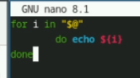
Рис. 4: Второй скрипт
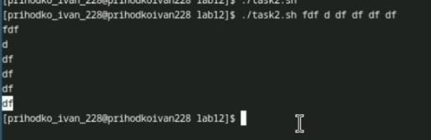
Рис. 5: Работа второго скрипта

4 Выводы
В ходе данной лабораторной работы я научился совсем немного програмировать в командном процессоре линукса

